Workshop 1
Cấu trúc: If-else
Nội dung
1.Đề bài: 2
2.Thông tin tác giả 2
3.Bài 1: 2
3.1 Thuật toán: 2
3.2 Code đầy đủ: 4
3.3 Kết quả chạy: 4
4.Bài 2: 5
4.1 Thuật toán: 5
4.2 Code đầy đủ: 7
4.3 Kết quả chạy: 7

1.Đề bài:
Bài 1:
Tính cước taxi chuyên nghiệp Viết chương trình tính tiền taxi với quy định:
- Giá mở cửa: 12.000đ cho 0.5km đầu tiên.
- Từ 0.5km đến 30km: 15.000đ/km.
- Từ km thứ 31 trở đi: 12.000đ/km.
- Nếu thời gian chờ trên 5 phút, mỗi phút tiếp theo tính 1.000đ/phút.
Bài 2: Xếp hạng học thuật tín chỉ Nhập vào điểm chuyên cần (10%), điểm giữa kỳ (30%) và điểm cuối kỳ (60%).
- Tính điểm tổng kết.
- Chuyển từ thang điểm 10 sang thang điểm chữ (A, B, C, D, F).
- Sử dụng if để kiểm tra điều kiện tốt nghiệp: Không có điểm thành phần nào dưới 4.0 và điểm tổng kết chữ khác 'F'.

2.Thông tin tác giả
Mã sinh viên: DE200440
Họ Tên: Mai Đăng Thế Bảo
Link GitHub: https://github.com/maidangthebao22/PRF192

3.Bài 1:

3.1 Thuật toán:
  - Khai báo biến:
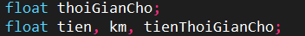
  - Kiểm tra:
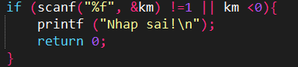
  - Tính số tiền trả:
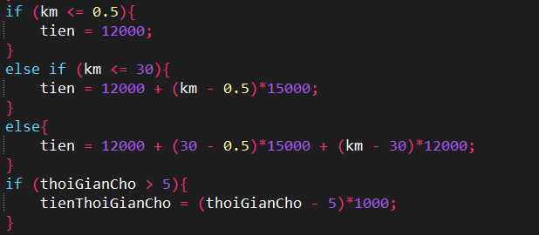

3.2 Code đầy đủ:
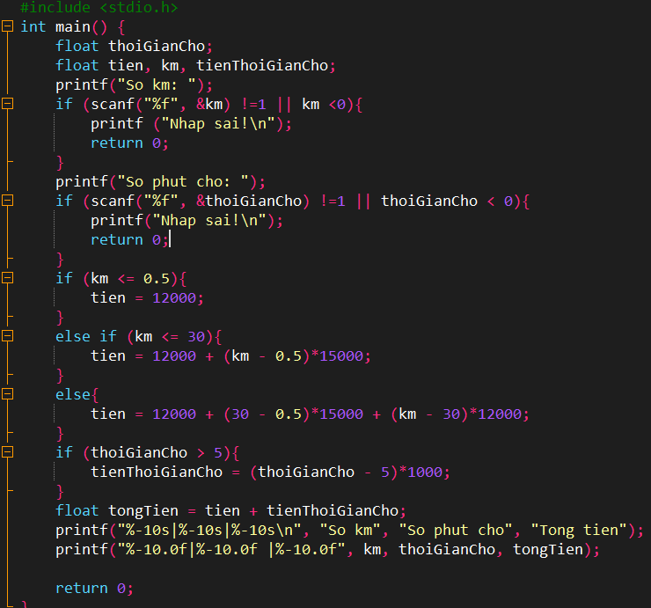

3.3 Kết quả chạy:
  - Test case 1: Nhập đúng
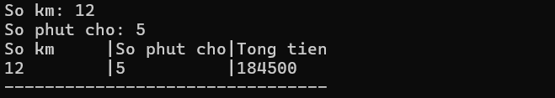
  - Test case 2: Nhập sai
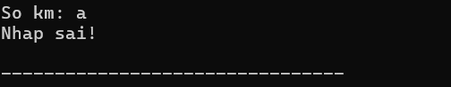
  - Test case 3: Nhập sai
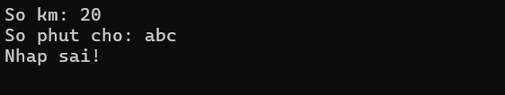

4.Bài 2:

4.1 Thuật toán:
  - Khai báo biến:
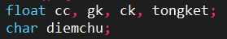
  - Kiểm tra:
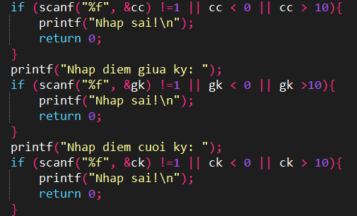
  - Tính điểm tổng kết:
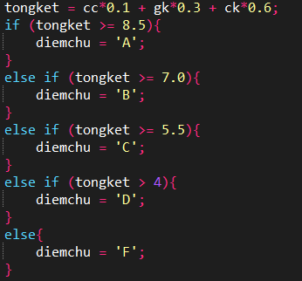

4.2 Code đầy đủ:
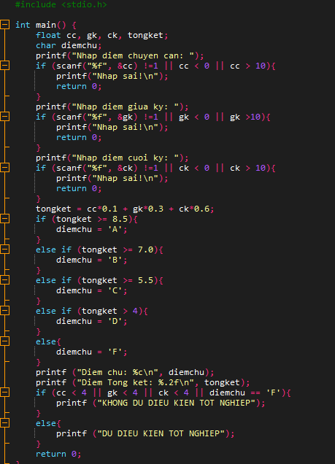

4.3 Kết quả chạy:
  - Test case 1: Nhập đúng
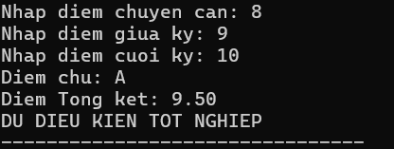

  - Test case 2: Nhập đúng
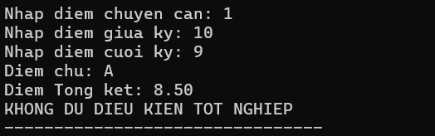
  - Test case 3: Nhập sai
